Téma 4: produkční funkce a izokvantová metoda

co produkční funkce
Produkční funkce vyjadřuje vztah mezi kombinací použitých výrobních faktorů a maximálně dosažitelným produktem, který lze při této kombinaci vyprodukovat. Při mikroekonomické analýze se často používá tzv. dvoufaktorová produkční funkce. Tu můžeme zapsat ve tvaru: $Q=f(L,K)$, kde L je práce a K kapitál. U produkční funkce obdobně jako u nákladů rozlišujeme krátké a dlouhé období. V krátkém období je alespoň jeden faktor fixní. V dlouhém jsou všechny faktory variabilní.
Jaké veličiny lze vymezit u produkční funkce
Celkový produkt (TP) popisuje závislost celkového produktu na množství výrobních faktorů. Průměrný produkt (AP) získáme, když dělíme celkový produkt počtem jednotek výrobního faktoru. Mezní produkt (MP) je přírůstek celkového produktu dosažený zvýšením daného faktoru o jednotku za předpokladu, že ostatní faktory jsou fixní. Mezi celkovým produktem, průměrným produktem a mezním produktem existuje vzájemný vztah.
Co je izokvanta a izokvantová mapa
Izokvanta slouží k zobrazení produkční funkce v dlouhém období, kdy jsou všechny vstupy variabilní. Ukazuje všechny možné kombinace dvou vstupů, které vedou ke stejnému objemu produkce daného statku. Izokvanty pro různé objemy produkce tvoří izokvantovou mapu.
Co je mezní míra technické substituce
Mezní mírou technické substituce (MRTS) rozumíme poměr, v jakém je možné jeden vstup zaměňovat za druhý, aniž se změní objem produkce. Ukazuje např. kolik kapitálu (strojů) je zapotřebí k náhradě jednotky práce (jednoho pracovníka).
Co je rozpočtové omezení firmy tzv. izokosta
Rámec, ve kterém se firma při svém rozhodování o množství a poměru nakupovaných nebo najímaných vstupů pohybuje, je dán rozpočtovým omezením firmy. Hladinu celkových stejných nákladů určuje tzv. izokosta. Budeme-li uvažovat dva výrobní vstupy – práci a kapitál, můžeme rozpočtové omezení firmy vyjádřit následovně: $TC={(P}_{L}×L)+\left(P_{K}×K\right)$, kde TC jsou celkové náklady, $P_{L}$ je cena práce, $P_{K}$je cena kapitálu, L je množství práce, K je množství kapitálu.
co je bod optima firmy
S omezenými náklady, které jsou dány rozpočtovým omezením, se firma snaží maximalizovat výstup volbou optimální kombinace vstupů (výrobních faktorů). Bod optima se bude nacházet v bodě, v němž se izokosta dotýká (je tečnou) nejvyšší, ale v rámci rozpočtového omezení ještě dosažitelné izokvanty. V tomto bodě firma minimalizuje celkové náklady v dlouhém období pro daný objem produkce. Optimum firmy ukazuje následující obrázek – optima je dosaženo v bodě A:

Téma 5: Firma v podmínkách dokonalé konkurence

Co je model dokonalé konkurence
Model dokonalé konkurence je teoretickým modelem, který je vymezen určitými podmínkami. Některé trhy se k tomuto modelu přibližují, drtivá většina trhů v realitě nesplňuje podmínky dokonale konkurenčních trhů.
Jaké podmínky vymezují model dokonalé konkurence
V odvětví působí velký počet prodávajících a kupujících, z nichž žádný není schopen ovlivnit cenu. Existuje volný vstup do odvětví. Neexistují zde ani žádné překážky pro odchod z odvětví. Všechny výrobní faktory jsou dokonale mobilní, tzn. že mohou být přesunovány jak mezi firmami v rámci odvětví, tak i mezi odvětvími. Všechny produkty nabízené a poptávané v odvětví jsou homogenní (stejnorodé). Všichni výrobci a spotřebitelé mají dokonalé informace o produktech a jejich cenách.
Co platí pro firmu v postavení dokonalé konkurence
Firma v dokonale konkurenčním odvětví jsou příjemcem ceny, kterou musí respektovat. Za tuto cenu může firma prodávat svůj výstup. To lze znázornit tzv. poptávkovou křivkou po pro produkci firmy, ta je horizontální (dokonale elastická) a označujeme ji symbolem „d“. Tuto poptávku ukazuje následující obrázek.
O čem se rozhoduje firma v dokonalé konkurenci
Optimálním množství produkce firmy je tam, kde se mezní náklady a mezní příjem rovnají, tedy když se MC = MR. Při tomto objemu produkce firma maximalizuje zisk. Není žádný motiv měnit objem výstupu firmy. Tuto rovnováhu ukazuje následující obrázek.
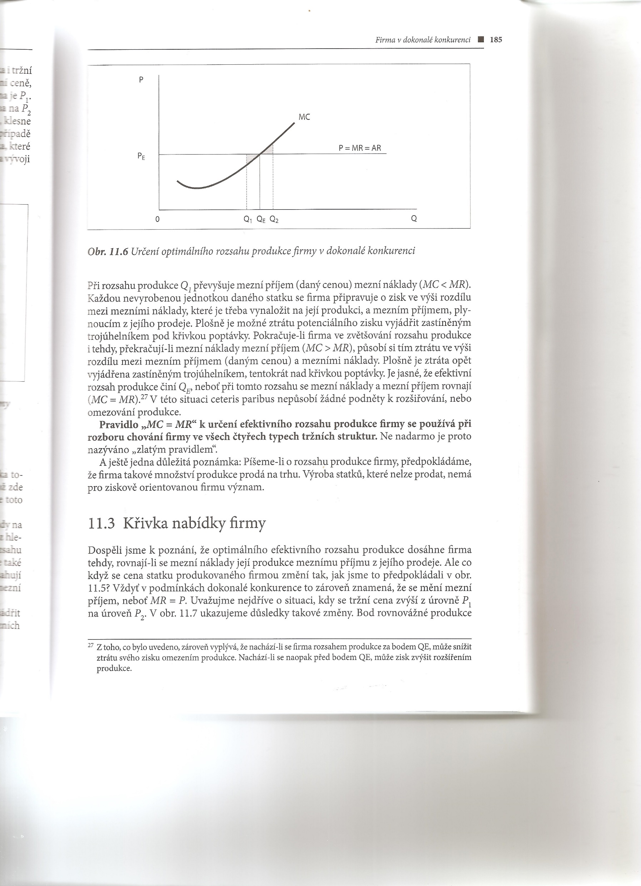

Co je nabídka firmy v dokonalé konkurenci
Firma při rostoucí ceně svou produkci zvyšuje, při klesající ceně ji snižuje. Při různým tržních cenách volí firma výstup tam, kde tržní ceny P protne křivku mezních nákladů MC. Část křivky mezních nákladů tvoří nabídku firmy v dokonalé konkurenci. Určuje, jaký objem produkce bude firma při dané ceně vyrábět a nabízet. Tvorbu rovnováhy ukazuje následující obrázek.
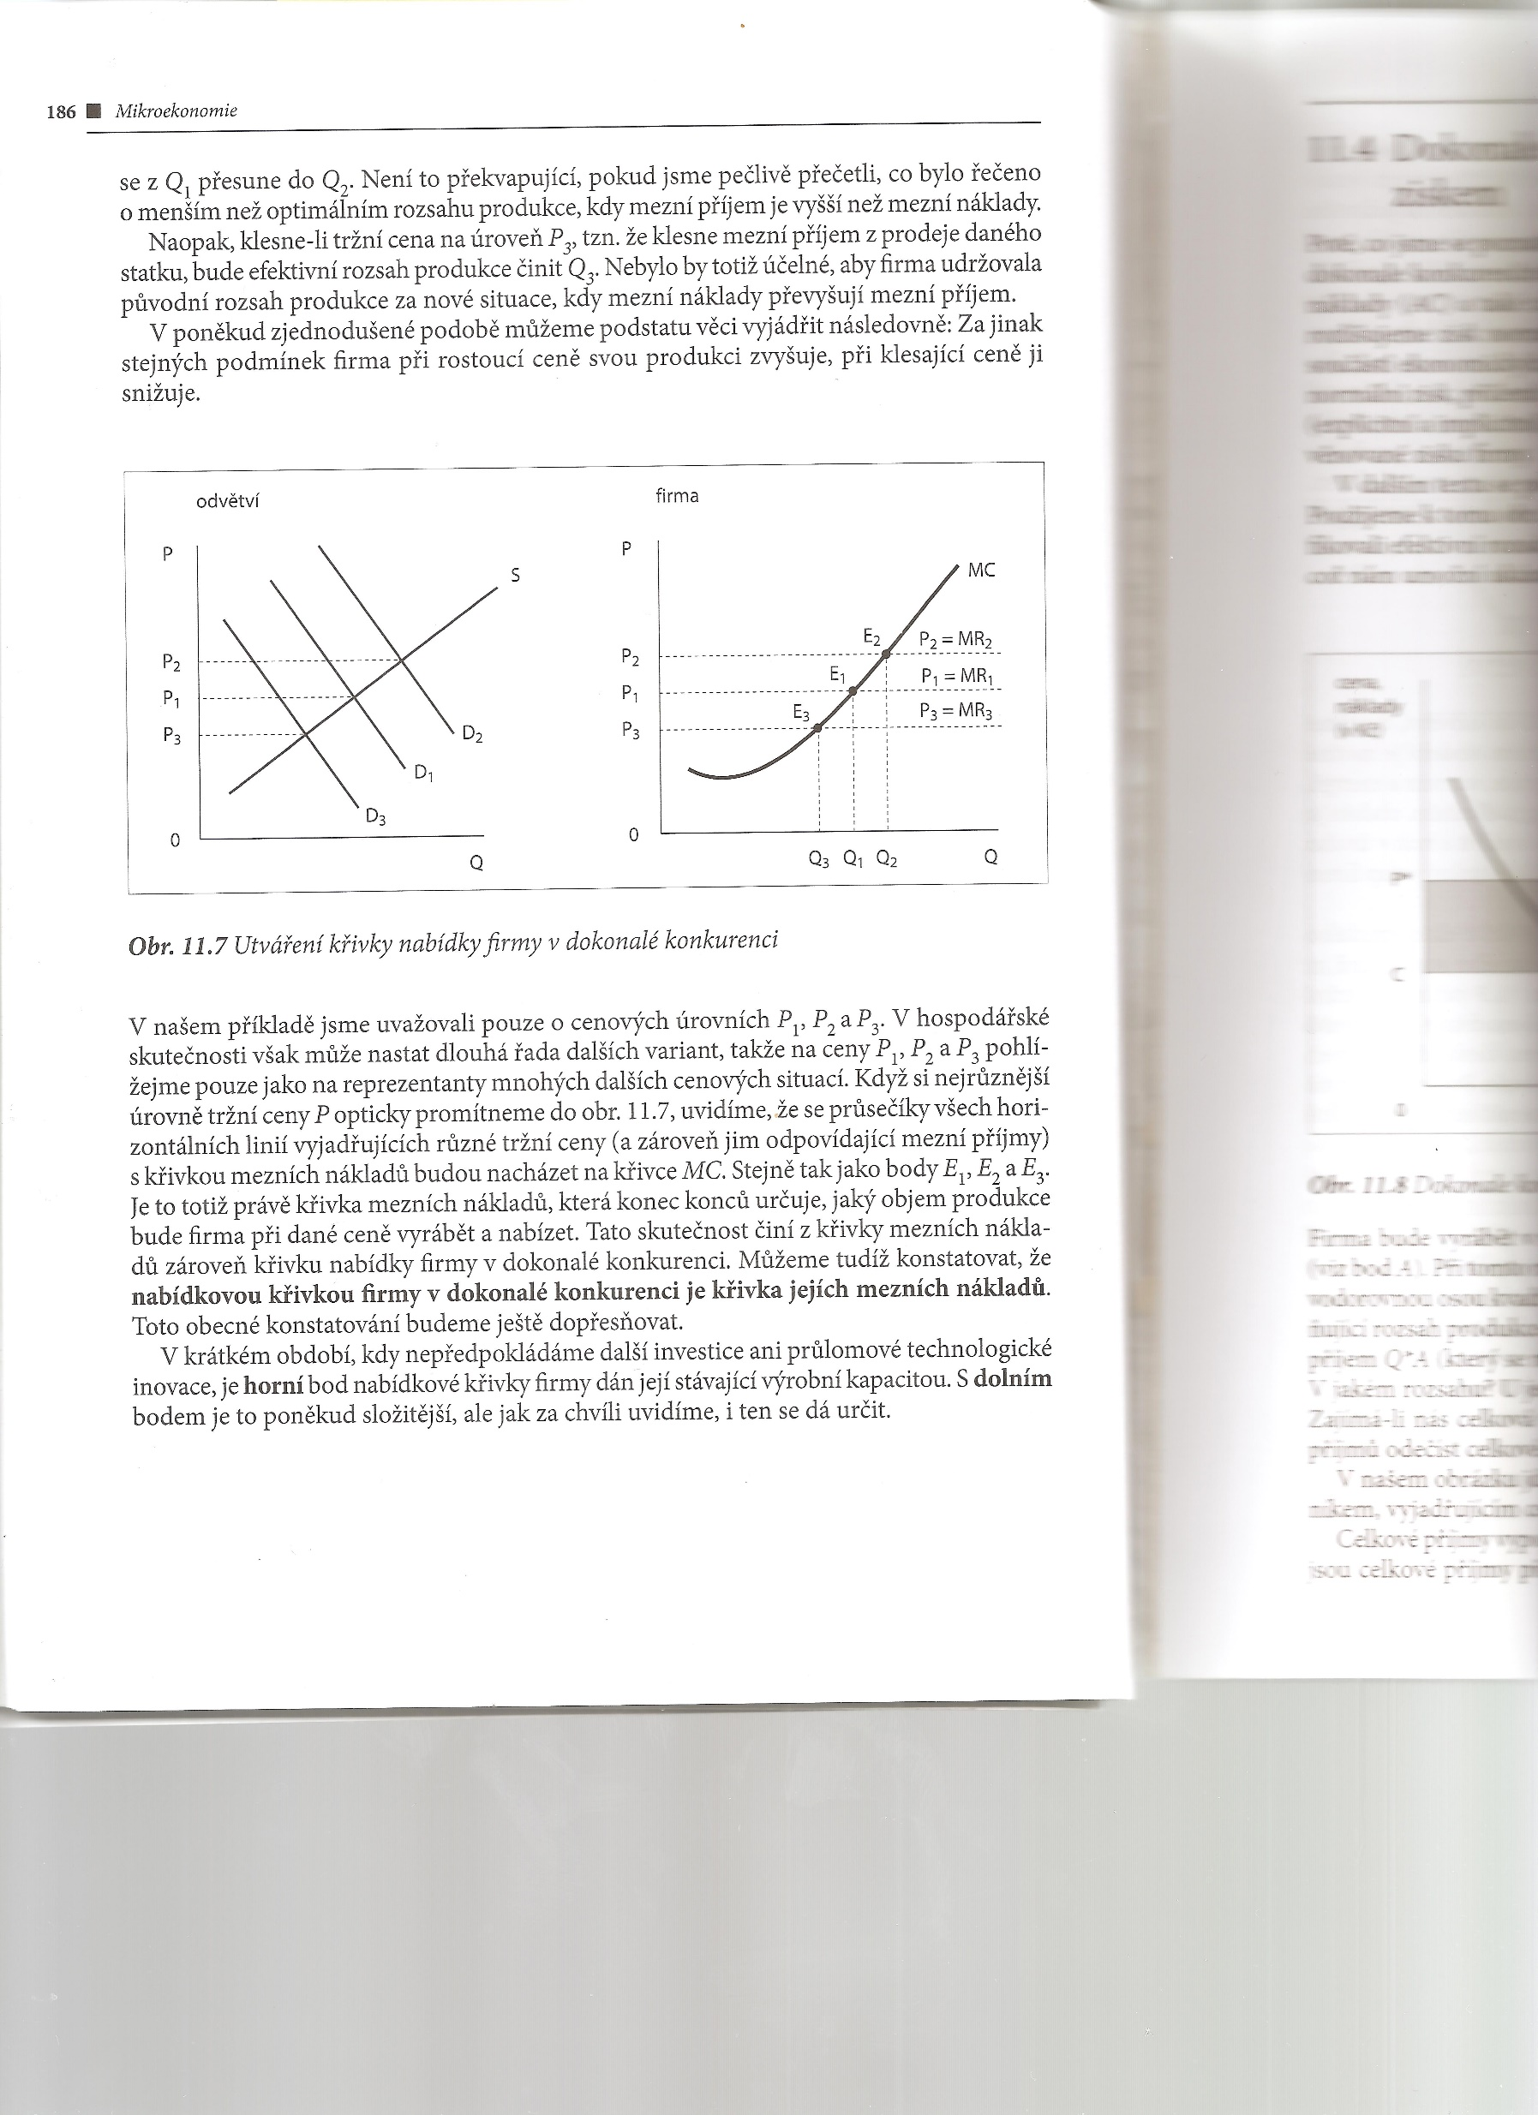
Co je bod uzavření firmy v dokonalé konkurenci v krátkém období
Firmě se v krátkém období může vyplatit vyrábět se ztrátou. Důvodem je existence fixních nákladů. Výstup, kde se cena vyrovnává s průměrnými variabilními náklady, nazýváme bodem uzavření firmy. Tento bod je hranicí, za kterou je již výhodnější výrobu zastavit. Při poklesu ceny pod bod uzavření firmy je ztráta způsobená po zastavení výroby z důvodu existence fixních nákladů menší než ztráta, k níž by docházelo při pokračování výroby. V bodě uzavření firmy se cena rovná průměrným variabilním nákladům a ztráta firmy je přesně ve výši fixních nákladů. Bod uzavření firmy je na následujícím obrázku v bodě C.
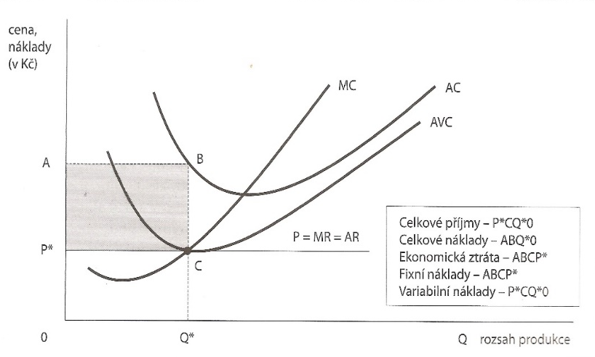

Jak se v dokonalé konkurenci tvoří rovnováha v dlouhém období
V dlouhém období mohou firmy volně vstupovat na trh nebo z něho vystupovat. Vstup nových firem tlačí na pokles tržní ceny, odchod firem tržní cenu zvyšuje. Z pohledu firmy se vyplatí na trhu v dlouhém období setrvat, pokud cena pokrývá alespoň průměrné náklady v dlouhém období. Při rovnováze v dlouhém období firma vykazuje nulový ekonomický zisk, celkové příjmy se rovnají celkovým nákladů (TR=TC), průměrné náklady se rovnají průměrným příjmům (AC=AR). Rovnováhu firmy v dlouhém období ukazuje následující obrázek:
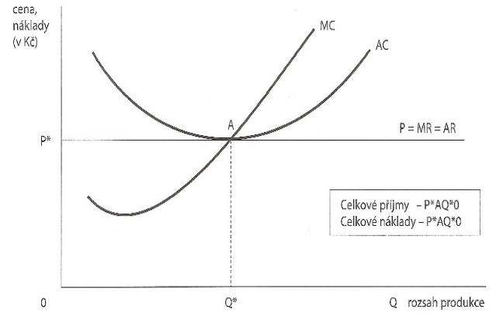

Téma 6: Nedokonalá konkurence

Co je nedokonalý trh a jak se projevuje nedokonalá konkurence
Výrobci na nedokonalých trzích tvoří svou cenu tak, že vyrovnávají mezní příjem a mezní náklady obdobně jako firma v dokonalé konkurenci. Výrobci mohou změnami své produkce ovlivnit cenu. Mají určitou kontrolu nad cenou. Firma na nedokonalém trhu prodává za cenu, která je vyšší než mezní náklady. Firmy často vyrábějí diferencované produkty. V některých tržních strukturách nedokonalé konkurence (to je typické např. pro monopol) je možné dlouhodobě dosahovat kladných ekonomických zisků.
Co je příčinou vzniku nedokonalá konkurence
Nedokonale konkurenční trhy mohou vzniknou z různých příčin. Je to např. limitovaný vstup do odvětví z důvodu bariér vstupu, existence malého počtu firem z důvodu úspor z rozsahu (výroba v malém se nákladově nevyplatí), každá firma vyrábí diferencovaný produkt. Nedokonalá konkurence může mít různé tržní struktury.
Jaké tržní struktury nedokonalé konkurence analyzujeme v mikroekonomie
Při teoretické analýze vymezujeme několik základních struktur nedokonalé konkurence. Jsou jimi monopol, monopolistická konkurence a oligopol. Charakteristiku těchto struktur a porovnání s dokonalou konkurencí ukazuji následující tabulka:
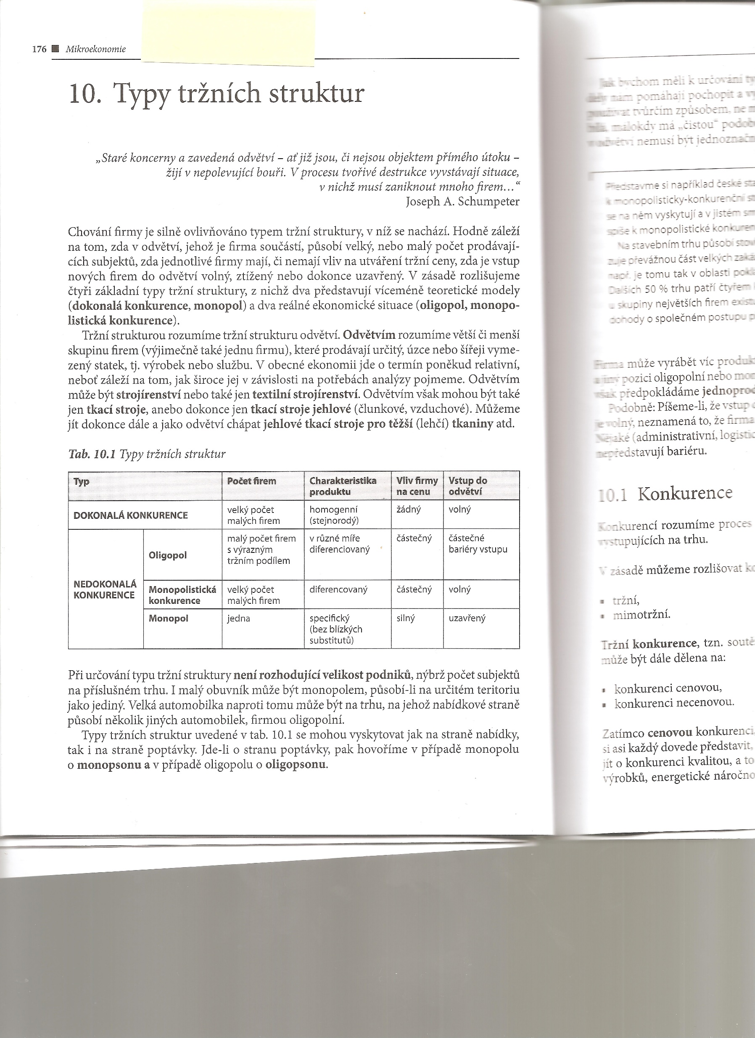

Co je monopol a jak se chová
Monopol je taková tržní situace, kdy na trh daného produktu dodává jediná firma. Tato firma není vystavena konkurenci jiných firem, které by dodávaly stejný nebo obdobný produkt. Monopol disponuje monopolní silou. Monopol může rozhodnout o rozsahu produkce a o ceně. Zásadním rysem je schopnost ovlivňovat svými rozhodnutími tržní cenu. Podmínkou existence monopolu je existence bariér, které znemožňují jiným firmám vstup do odvětví. Poptávka pro produkci monopolu je zároveň tržní poptávkou. Monopol se snaží maximalizovat zisk. Cenu může zvolit tam, kam mu to umožní poptávka. Monopol určí obvykle cenu nad mezními náklady. Neregulovaný monopol dosahuje trvale (tzv. v dlouhém období) většinou kladný ekonomický zisk. Existence monopolu způsobuje neefektivnost, monopol vyrábí méně a za vyšší cenu ve srovnání s dokonale konkurenčním trhem. Rovnováhu monopolu ukazuje následující obrázek:
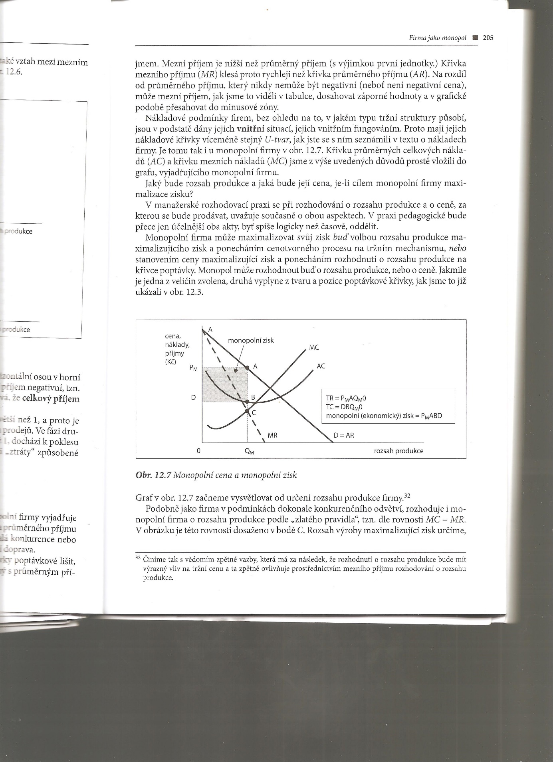
Co je oligopol a jak se chová
Oligopol se vyskytuje v několika variantách. Je to např. homogenní oligopol – firmy v homogenním oligopolu produkují víceméně stejný produkt (např. ocel, cement). Diferencovaný oligopol – jde o odvětví, v němž firmy produkují výrobky, které spotřebitelé vnímají jako diferencované. Dalším rysem postavení firem v oligopolní struktuře je vysoká vzájemná závislost a podmíněnost jejich ekonomického chování a jejich ekonomických výsledků. V oligopolních podmínkách změna rozsahu produkce nebo ceny u jedné firmy působí na rivaly v odvětví, neboť ovlivní jejich prodeje a zisky. V rámci oligopolu firmy mohou mezi sebou konkurovat nebo spolupracovat. Při vzájemné spolupráci mluvíme o smluvním oligopolu nebo takové uskupení nazýváme kartelem.
Co je kartel a jak se chová
Seskupení firem, které uzavřely dohodu nebo smlouvu, se označujeme jako kartel. Nejznámějším typem kartelu je kartel cenový, v jehož rámci se firmy dohodnou na ceně nebo cenovém postupu. Kartelové smlouvy jsou zakázány a postihovány. Problém je však v tom, že kartelové dohody mají jen málokdy podobu písemné smlouvy.
Co je monopolistická konkurence a jak se firmy chová v této tržní struktuře
Monopolistická konkurence existuje v odvětví, kde působí velký počet firem. Vstup do takového odvětví je volný. Neexistují žádné bariéry vstupu na trh. Na trh může kdykoli přijít nová konkurence. V důsledku toho se zde prosazuje tendence k nulovému ekonomickému zisku. Dalším typickým rysem této tržní struktury je diferenciace (odlišení) produktu. Firmy se snaží maximalizovat zisk. Mají určitou kontrolu nad cenou. Výstup volí tam, kde se mezní příjem rovná mezním nákladům (MC=MR). Kladný ekonomický zisk dosahuje firma obdobně jako v dokonalé konkurenci pouze v krátkém období. Kromě výstupu si může firma určit cenu ale jen tam, kde jí to dovolí poptávka po její produkci. Firmu s kladným ziskem ukazuje následující obrázek:
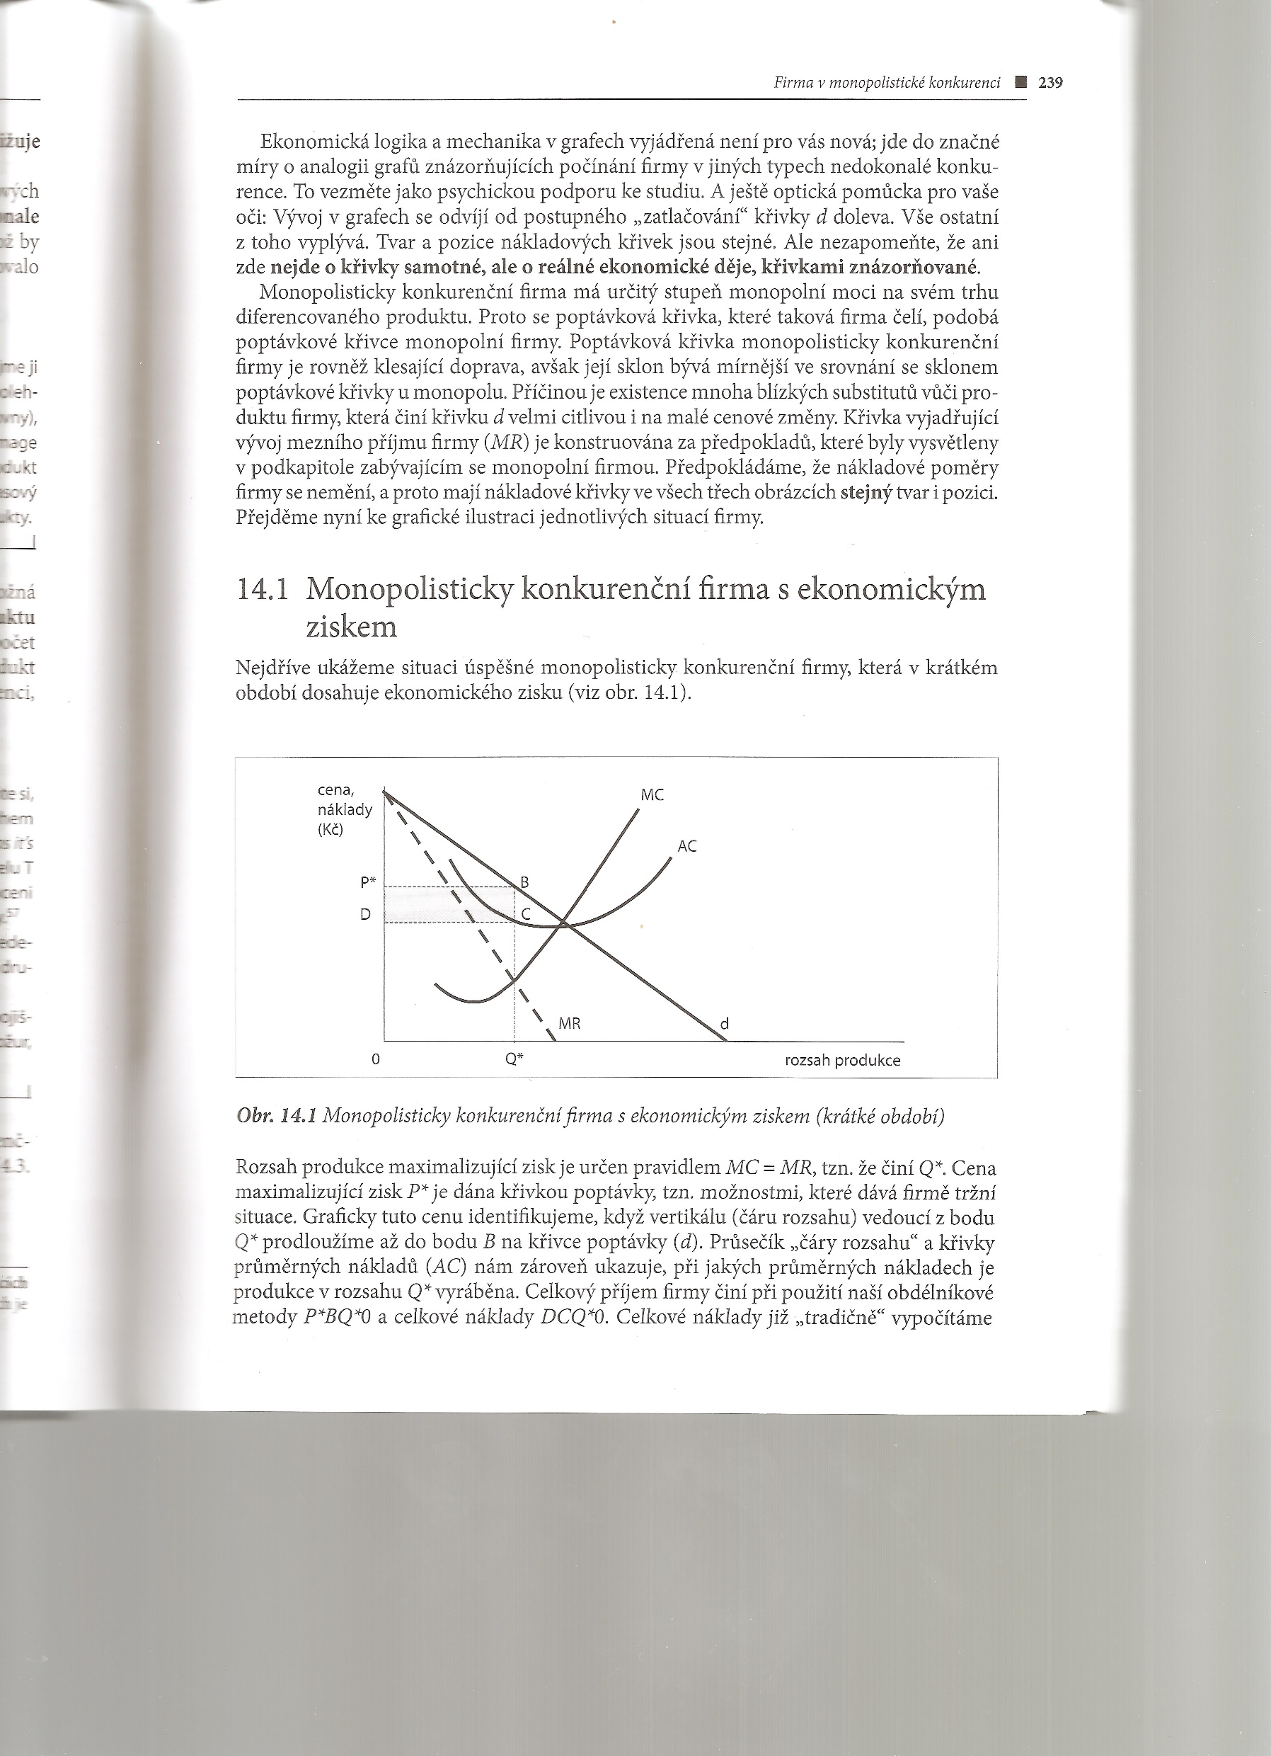

Co je protimonopolní politika a proč je důležitá
Spravedlivá soutěž, konkurence, je nezbytným předpokladem pro efektivní alokaci vzácných zdrojů v tržní ekonomice. U některých struktur (zejména u monopolu a kartelu) je konkurence vyloučena nebo značně omezena. To způsobuje neefektivní alokaci zdrojů. Protimonopolní politika se opírá hlavně o zákony o ochraně hospodářské soutěže. Stát kontroluje chování monopolních či dominantních firem nebo zadávání veřejných zakázek či podpory soukromých firem z veřejných prostředků. Typickým nástrojem této politiky je určování maximálních cen monopolním výrobcům nebo udělování pokut při porušení pravidel hospodářské soutěže.

Použité zdroje:
- HOLMAN, Robert. Ekonomie. 6. vydání. V Praze: C.H. Beck, 2016. Beckovy ekonomické učebnice. ISBN 978-80-7400-278-6.
- JUREČKA, Václav. Mikroekonomie. 2., aktualiz. vyd. Praha: Grada, 2013. Expert (Grada). ISBN 978-80-247-4385-1.
- MACÁKOVÁ, L., Mikroekonomie: základní kurs. 11. vyd. Slaný: Melandrium. ISBN 978-80-86175-70-6.

- Prezentace k předmětu Mikroekonomie (resp. Ekonomická teorie I) – garant Prof. Ing. Marek Vochozka, MBA, Ph.D

